＜会場案内＞※PART2の会場は決まり次第、ご案内します。
＜PART1第2回＞三重県総合文化センター
津市一身田上津部田1234
＜PART1第1回＞みえ県民交流センター
津市羽所町700番地 アスト津3階
●津駅東出口（ＪＲ側）を
出てすぐ左隣のビルです

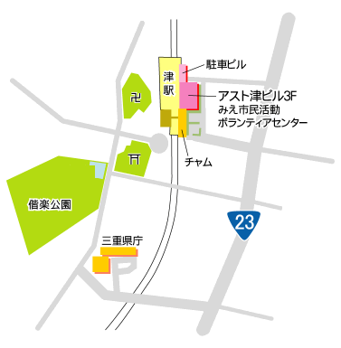
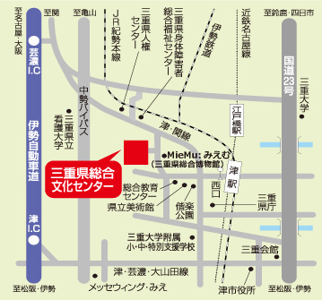
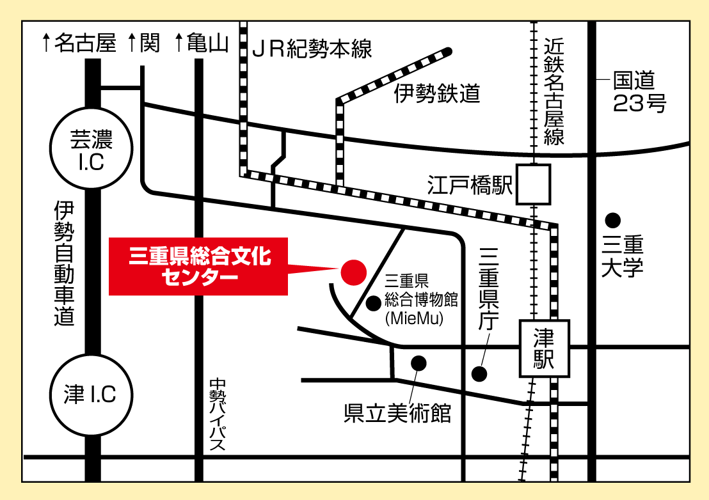
募集人数：PART1 各回35名 PART2 各回20名
応募締切：各回定員になり次第、締め切ります。
対 象：PART1 中学生以上 PART2 16歳以上 参加費：無料
申込締切：10月20日(火) （定員に満たない場合は引き続き受け付けます。）
申込方法：下記参加申込書にご記入いただき、三重県環境学習情報センターまで、郵便、FaxまたはE-mailでご送付ください。申込書はホームページからもダウンロードできます。
＊なお、今後の新型コロナウィルス感染症拡大の状況によっては、講座の延期、または中止となる場合があります。予めご了承願います。

ESD実践講座2020 参加申込書 申込締切：10月20日(火)
氏 名 |  |  |  |  |  | 年代 | □10歳代 □20歳代 □30歳代 □40歳代 □50歳代 □60歳代  □70歳代以上
住 所 | 〒
電話番号 |  |  |  | E-mail  または  Fax
参加希望 | □全回 | PART1 |  |  | PART2
 |  | □第1回 | □第2回 |  | □第１回 |  |  | □第２回 | □第３回
●参加が決定した方には受講案内をお送りします。
●お申し込みから3日以内に受付確認の連絡がない場合は、お手数ですがお問い合わせください。
●連絡いただいた個人情報は適切に管理し、三重県環境学習情報センターからの連絡のみ使用いたします。

